＜＜病理組織検体情報書＞＞

- 準備：以下をご確認のうえ、ご準備ください。
☐ FFPE（パラフィン包埋病理）検体ブロック
または、FFPE（パラフィン包埋病理）検体の未染色スライド
注：検体条件やスライド作製方法の詳細が検査種別ごとに異なります
必ず別紙をご参照のうえご準備をお願いします
注：未染色スライドへは個人情報を記載しないようご注意ください
注：貴院での病理番号をご記載ください（病理診断書との照会に使用）
☐ HE染色標本 1枚 （迅速な標本評価に使用）
注：可能な範囲でご準備をお願いします
注：貴院での病理番号をご記載ください（病理診断書との照会に使用）
☐ 切り出し図 のコピー （検体との照合に使用）
注：カラー印刷
☐ 病理診断書のコピー

- 検体の状態：以下をご回答ください。
・病理番号：
・検体採取日：（西暦） 年 月 日
・検体採取部位：
・検体種類：☐生検検体 ☐手術検体
・使用したホルマリン：☐10％中性緩衝ホルマリン溶液
☐その他（ ） ☐不明
・ホルマリン固定時間：☐6時間未満 ☐6-48時間 ☐48-72時間 ☐72時間以上 ☐不明
・保存方法：☐室温 ☐冷蔵庫 ☐不明
・検体の脱灰：☐なし ☐EDTA脱灰
☐その他（ ） ☐不明
・検体の状態：☐ブロック（ 個） ☐未染色スライド（ 枚）
・HE染色標本：☐有（ 枚） ☐無

【問い合わせ先】
浜松医科大学医学部附属病院
病理部
TEL：053-435-2725

- 別紙：以下をご確認のうえ、ご準備ください。
- FoundationOne CDxの場合
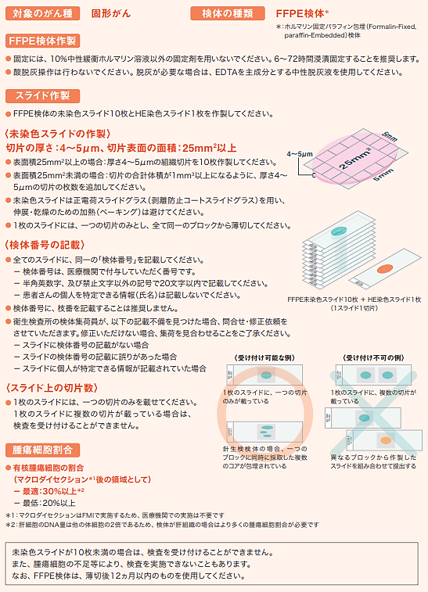

- NCCオンコパネルの場合
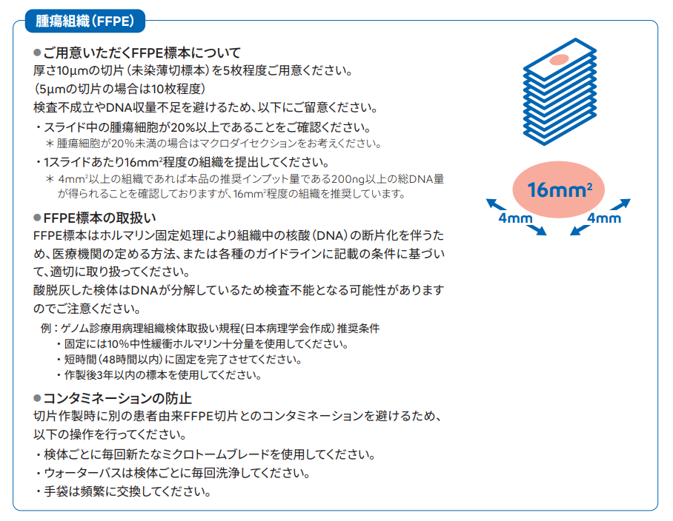

- GenMineTOPの場合
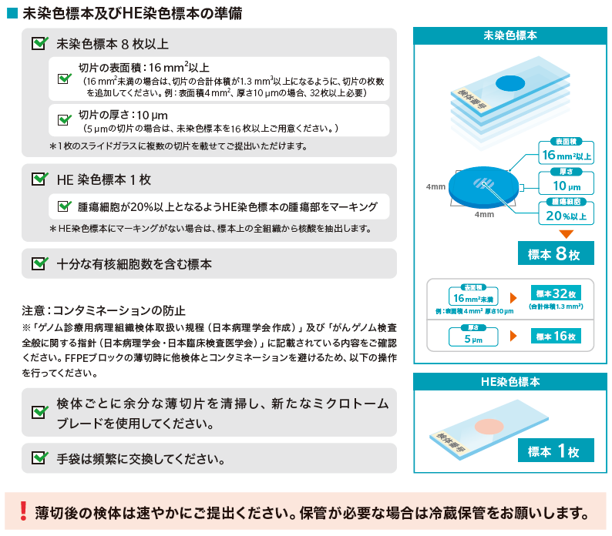

注：可能な限りブロックでの提供にご協力をお願いします

